Schilderen van de krijtrotsen bij Dover (versie 20210407)
Benodigdheden:
- Witte grondering met primer (Action)
- Acrylverf in de kleuren ultramarijn- en pruissisch blauw, lichtgroen en donkergroen, grijs, oker
- Penselen
- Glazen water
- Doekje of tissues
- Kartonnetjes of papieren weggooibordjes als palet
- Aquarelpapier A-4 fromaat (past in periodeschrift)
Met brede kwast leggen de leerlingen eerst een grondlaag aan met de primer.
Meng de witte primer alvast met blauw. Dit kun je al de dag van te voren laten doen, zodat het droog is als de leerlingen aan de slag gaan.
Op de primer kan met potlood dun het landschap geschetst worden.
Dan laag voor laag opbouwen in de aangegeven kleuren.
Waar de rotsen in zee steken, heb ik wat oker gebruikt – ook in de weerspiegeling in het water.
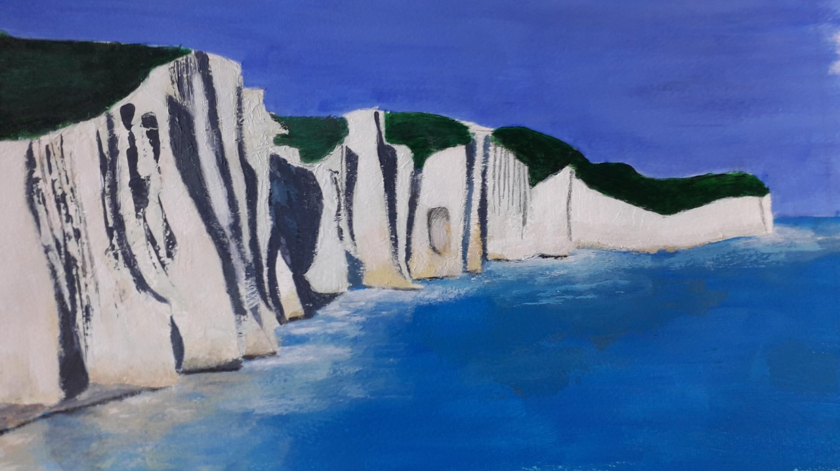
Voorbeeld van ondergetekende
0-0-0-0-0

